

Акционерное общество «Экс-Мар»

ИНН 3808051386; КПП 380801001; ОГРН 1033801757550

Юридический адрес: 664025, г. Иркутск, ул. Ленина, 6;

Фактический адрес: 664039, г. Иркутск, ул. Клары Цеткин, 9А, офис 346;

Почтовый адрес: 664039, г. Иркутск, а/я 116;

тел. 8(3952) 258-112, 258 – 111;

e-mail.: kev-82.82@mail.ru

**Информационное письмо о соответствии товара**

Лекарственные препараты группы анестетики, заявляемые нами, могут ввозиться, продаваться и применяться на территории РФ, так как они зарегистрированы Росздравнадзором.

В соответствии с законодательством Российской Федерации копии документов, подтверждающих соответствие товаров, работ, услуг требованиям, установленным в соответствии с законодательством Российской Федерации, **передаются вместе с товаром**.

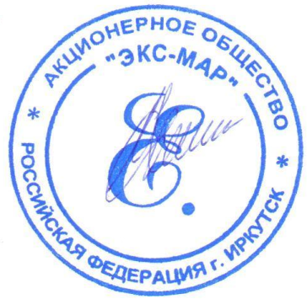

Генеральный директор Рютин Евгений Николаевич